Bac S Antilles 09/2011 EXERCICE 3 : DIFFRACTION DE LA LUMIERE PAR UN TAMIS
(4 points) CORRECTION © http://labolycee.org
1.1 (0,25) Une onde correspond à la propagation d’une perturbation sans transport de matière mais avec transport d’énergie.

1.2 (0,25) Une onde peut être transversale. C’est le cas d’une vague qui se propage à la surface d’un liquide.
(0,25) Une onde peut être longitudinale. C’est le cas du son.

2.1 (0,25) Il s’agit du caractère ondulatoire de la lumière par analogie avec les ondes qui elles aussi donnent lieu à des figures de diffraction.
2.2 (0,25) Le phénomène de diffraction est d’autant mieux observable que la taille de l’ouverture est petite face à la longueur d’onde de la lumière.
2.3 (0,25) La périodicité temporelle correspond à la période T, qui s’exprime en secondes.
(0,25) La périodicité spatiale correspond à la longueur d’onde λ, qui s’exprime en mètres.

2.4 (0,5) c = or υ₀ = c = λ₀.υ₀
υ₀ = υ₀ = υ₀ = = 6×10¹⁴ Hz
2.5 (0,25) E₀ = h.υ₀ E = 6×10¹⁴×6,63.10⁻³⁴ = 4×10 ^{–19} J
2.6 (0,25) L’air n’est pas un milieu dispersif pour la lumière contrairement au verre qui peut l’être.
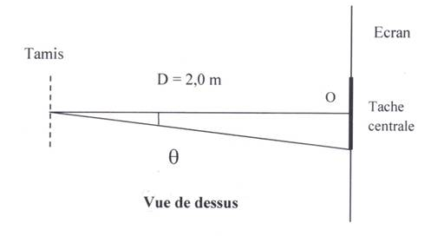
L/2
3.1

(0,5)

Dans le triangle rectangle ci-dessus : tan θ = or tanθ = θ
On obtient alors θ = L/2D

3.2 (0,25) θ =
3.3 (0,5) D’après la relation précédente : a = et θ = L/2D a =
a = = 8,0×10⁻⁵ m = 80 µm

